机密★启用前
2016年湖北省宜昌市初中毕业生学业考试
化 学 试 题

本试题共29小题，满分50分，考试时间90分钟。
注意事项：
本试卷分试题卷和答题卡两部分，请将答案写在答题卡上每题对应的答题区域内，写在试题卷上无效。
考试结束，请将本试题卷和答题卡一并上交。
可能用到的相对原子质量： H～1 C～12 N～14 O～16 Na～23 S～32
Cl～35.5 Ca～40 Fe～56 Cu～63.5
一、选择题（本题共18小题，每小题只有一个选项符合题意，每小题1分，共18分。）
1．下列变化中，属于化学变化的是
A．酒精挥发 B．湿衣晾干 C．冰雪融化 D．纸张燃烧
2．空气中含量最多的气体是[来源:学§科§网]
A．氧气 B．氮气 C．二氧化碳 D．水蒸气
3．宜昌“富硒茶”是较好的保健饮品，这里的“硒”指的是
A．原子 B．分子 C．元素 D．单质
4．要补充维生素，可以在饮食中适量增加
A．蔬菜 B．米饭 C．豆油 D．瘦肉
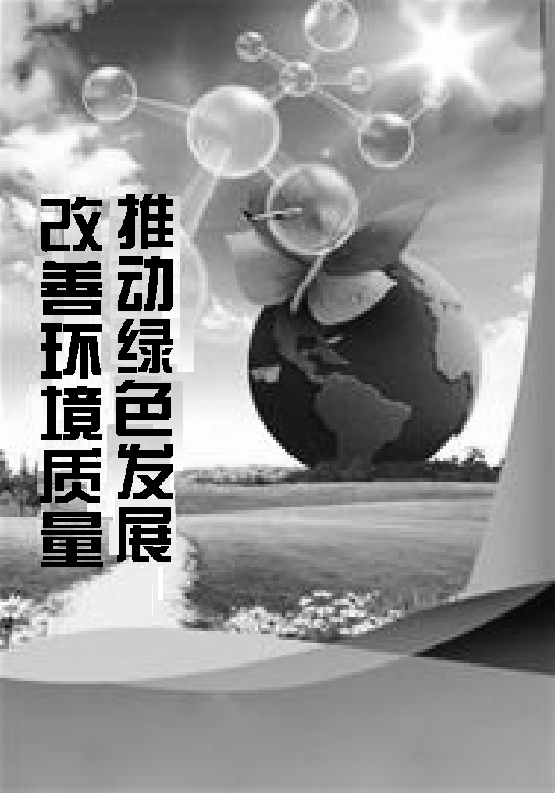
5．2016年6月5日世界环境日中国主题是“改善环境质量，推动绿色发展”。下列做法符合这一主题的是
A．鼓励燃煤发电，确保电力供应
B．提倡公交出行，减少尾气排放
C．就地焚烧秸秆，增加田间肥料
D．燃放烟花爆竹，增强节日气氛
6．下列实验现象描述正确的是
A．铁丝伸入盛氧气的集气瓶中剧烈燃烧 B．红磷在空气中燃烧产生大量白雾
C．硫燃烧时生成有刺激性气味的气体 D．氢氧化钠溶于水时溶液温度降低
7．下列实验操作正确的是
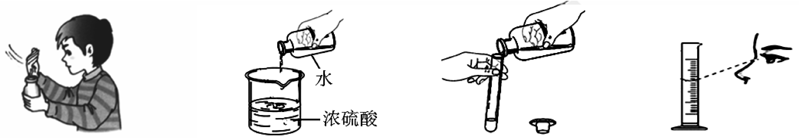
A．闻气体气味 B．稀释浓硫酸 C．倾倒液体 D．读取液体体积
8．蚊虫叮咬时会分泌蚁酸，使叮咬处肿大痛痒。为缓解症状，最好涂抹
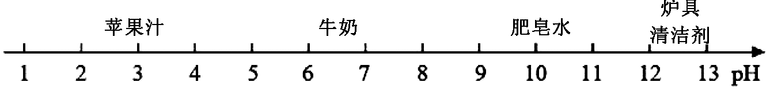
A．苹果汁 B．牛奶 C．肥皂水 D．炉具清洁剂
9．强化安全意识，提升安全素养。下列采取的安全措施错误的是
A．在点燃氢气前先检验其纯度 B．在火灾逃生时用湿毛巾捂住口鼻
C．在加油站张贴严禁烟火标志 D．在天然气燃气灶下方安装报警器
10．溴元素的原子结构示意图及其在周期表中的信息如下图所示。下列说法错误的是
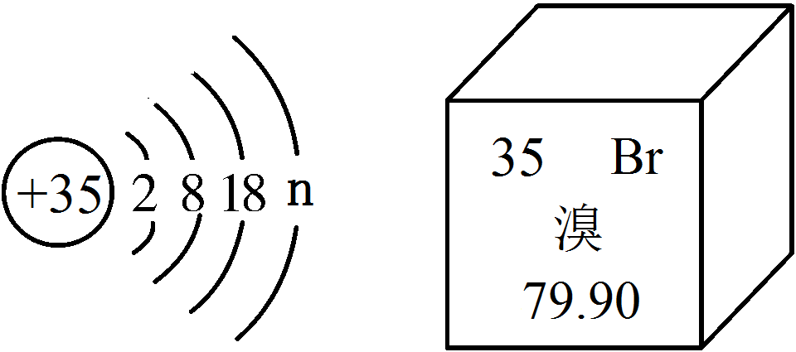
A．n=5 B．该元素为非金属元素
C．形成的离子是Br－ D．原子序数为35
11．K₂MnO₄中Mn元素的化合价是
A．+4 B．+5 C．+6 D．+7
12．某纯净物M燃烧的化学方程式为：M＋3O₂ 2CO₂＋2H₂O，则M的化学式是
A．C₂H₂ B．C₂H₄ C．C₂H₆ D．C₂H₄O
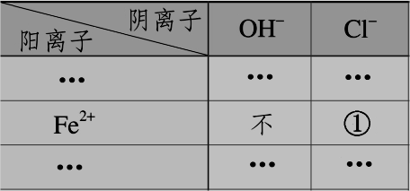
13．“部分酸、碱和盐的溶解性表（室温）”是学习化学的重要工具，下表是截取溶解性表中的一部分，有关①处物质的说法不正确的是
A．①处物质的化学式是FeCl₂
B．①处物质的名称是氯化铁
C．①处物质可溶于水
D．①处物质类别属于盐
14．除去下列物质中的少量杂质，实验方案不能达到除杂目的的是
 | 物质(括号内为杂质)[来源:学。科。网Z。X。X。K] | 实验方案
A | 氮气（氧气） | 通过足量灼热铜网
B | 氧化铜（木炭粉） | 在空气中充分灼烧
C | 铜粉（铁粉） | 加入足量稀盐酸，过滤，洗涤，干燥
D | 硫酸锌溶液（硫酸） | 加入足量氧化铁粉末，过滤
15．能验证 Zn、Cu、Ag 三种金属活动性顺序的一组试剂是
A．Zn、Ag、CuSO₄溶液 B．Zn、Cu、Ag、H₂SO₄溶液
C．Cu、Ag、ZnSO₄溶液 D．Ag、ZnSO₄溶液、CuSO₄溶液
16．下图中“—”表示相连的两种物质能发生反应，“→”表示一种物质转化成另一种物质，部分反应物、生成物及反应条件未标出。则不可能出现的情况是
A．甲是H₂、乙是O₂
甲
乙
丙
B．甲是HNO₃，丙是NaNO₃
C．乙是CO，丙是CO₂
D．乙是Cu(OH)₂、丙是CuSO₄
17．下列实验能用右图表示的是
0
溶液的质量
加入固体的质量
A．向硫酸铜溶液中加入铁粉
B．向过氧化氢溶液中加入二氧化锰
C．向一杯接近饱和的石灰水中加入氧化钙
D．向不饱和的硝酸钾溶液中加入硝酸钾
18．下列归纳总结完全正确的一组是
A． 化学之最 | B．化学与生活
①熔点最低的金属是汞  ②地壳中含量最高的金属元素是铁  ③天然存在的最硬的物质是金刚石 | ①衣服上的油污：可用汽油除去  ②水壶中的水垢：可加食盐水浸泡除去  ③冰箱中的异味：可放活性炭吸附
C．物质保存方法及解释 | D．化学与工农业
①浓盐酸密封保存：防止挥发  ②白磷在冷水中保存：隔绝空气  ③氢氧化钠密封保存：防止潮解、变质 | ①用焦炭和铁矿石炼铁  ②用石油产品生产合成纤维  ③施用过量化肥、农药增加粮食产量
二、填空题（本题共3小题，化学方程式每个1分，其余每空0.5分，共7分。）
19．（1.5分）填写下列表格：
化学符号 | ① | 2N | ③
名称或意义 | 磷元素 | ② | 3个过氧化氢分子
20．（3.5分）学习生活中的化学，解释生活中的现象，化学就在我们身边。
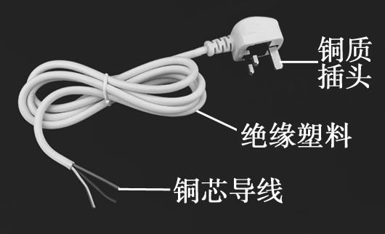
（1）右图是常用的电源插头，在标示的部件中，属于有机合成材料的是 。
（2）铜能制成插头和导线，是利用了金属铜的 性和 性。
（3）厕所用清洁剂（含盐酸）不慎洒到大理石地面上，会发出嘶嘶声。用化学方程式表示原因： 。
（4）我国药学家屠呦呦因研制新型抗疟药青蒿素和双氢青蒿素而获得2015年诺贝尔生理学或医学奖。东晋名医葛洪《肘后备急方》中就有青蒿素抗疟的记载：“青蒿一握，以水二升渍，绞取汁，尽服之”，这里的“水”作_________。上述水煎青蒿治疗疟疾，药性很不稳定，效果很差。屠呦呦改用乙醇提取，控温60℃，药效显著提高，说明青蒿素具有的性质是（答一条）：_________________。
21．（2分) 甲、乙、丙三种固体物质的溶解度曲线如下图所示。据图回答问题：
（1）80℃时，甲物质的溶解度是 。
丙
溶解度/g
0 t₁ t₂ 80温度/℃
50
30
●P
乙
甲hnh
（2）t₂℃时，把甲、乙、丙三种物质的饱和溶液降温到t₁℃，溶质质量分数不变的是 。
（3）t₂℃时，把20g 乙物质加到50g水中，充分搅拌后所得溶液的质量是 g；若要让乙物质从它的饱和溶液中全部结晶析出，应采取的方法是 。
三、说明题（本题共2小题，化学方程式每个1分，其余每空0.5分，共7.5分。）
22．（1.5分）“魔力蜡烛”可以增加生日宴会气氛。制造蜡烛时，在烛芯中掺入镁粉（镁粉在430℃时能自燃）。每次吹灭蜡烛时，余烬会引燃烛芯中的镁粉，产生火花，又重新点燃蜡烛。
（1）镁粉燃烧的化学方程式为 。
（2）“魔力蜡烛”能“死灰复燃”，说明燃烧的条件之一是 。
23．（6分）下图是实验室常用气体制备装置，据图回答问题：
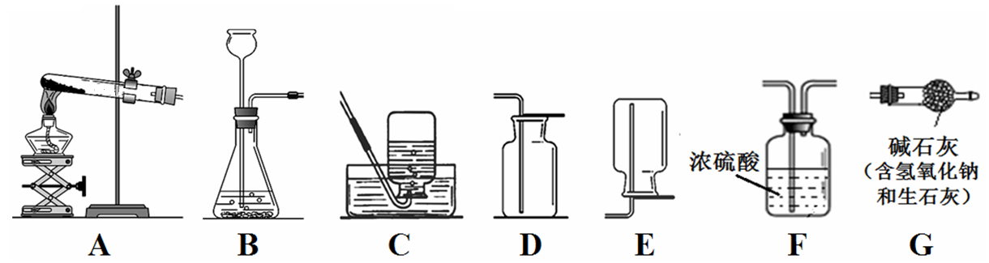
A B C D E F G
（1）用A装置制取氧气的化学方程式是 。选择D装置收集氧气是因为 。将带火星的木炭伸入盛有氧气的集气瓶中，木炭剧烈燃烧，发出白光，说明氧气能 ，该反应的化学方程式为 。
（2）实验室制取氨气:Ca(OH)₂(固)+2NH₄Cl(固)CaCl₂(固)+2H₂O+2NH₃↑,要制取并收集干燥的氨气，所选装置正确的连接顺序是( )→( )→( ) (填字母代号)。
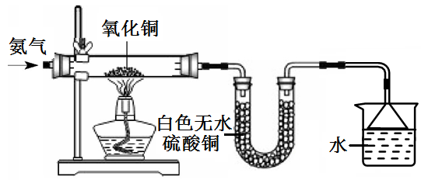
（3）为探究氨气的性质，按右图装置进行实验。观察到黑色粉末变红，白色无水硫酸铜变蓝，同时反应中还有一种气体单质生成。
（注：白色无水硫酸铜遇水变蓝）
【查阅资料】Cu₂O是红色，易与稀硫酸反应：Cu₂O+H₂SO₄==CuSO₄+Cu+H₂O。
【提出问题】得到的红色物质是什么？
【猜想】①是Cu；②是Cu₂O；③是 。
若猜想①成立，玻璃管中发生反应的化学方程式为 ，说明NH₃具有 性。
【设计实验】请你设计一个简单的实验来验证红色物质中是否存在Cu₂O：
。
四、分析题（本题共3小题，化学方程式每个1分，其余每空0.5分，共6.5分。）
24．（2分）氢气是理想的清洁高能燃料，以水为原料生产氢气的方法有多种。
方法Ⅰ：电解水法。写出电解水的化学方程式 。
方法Ⅱ：光解水法。我国科学家已研制出在新型高效光催化剂作用下，利用太阳能分解水制氢气。水在通过并接触催化剂表面时，分解的微观过程用示意图表示如下：（“○”表示氢原子，“●”表示氧原子，“”表示催化剂）。
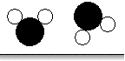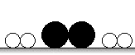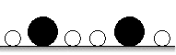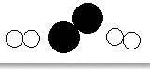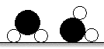
① ② ③ ④ ⑤
则水分解微观过程的正确顺序是 （填数字序号）。上述过程中，不能再分的粒子是 。
25．（1.5分）控制变量，设计对比实验是实验探究的重要方法。
实验  编号 | 一、探究人体呼出气体中二氧化碳含量比空气中的高 | 二、探究影响品红扩散快慢的因素 | 三、铁钉锈蚀条件的探究
实验
设计
实验  分析 | 本实验条件除了要控制两个盛装气体样品的集气瓶大小规格相同外，还要控制 相同。 | 发现两杯水都变红，且整杯热水变红时间比冷水要短。由此说明：①分子在不断运动；②影响分子运动快慢的因素有 。 | 一周后，左边试管中铁钉生锈，右边试管中铁钉无明显变化。上述实验  (填“能”或“不能”)得出铁钉生锈的条件。
26．（3分）工业烟气脱硫就是将烟气中含有的二氧化硫除去。一种采用“双碱法”脱硫的工业流程示意图如下：
（1）吸收塔中，用NaOH溶液吸收SO₂，生成 和H₂O。NaOH溶液喷成雾状能充分吸收SO₂的原因是 。
（2）沉淀室中，发生反应的化学方程式为 。
（3）氧化室中，化学反应的基本类型是 反应。
（4）上述流程中，可以循环利用的物质是 ，有利于节约成本。
五、探究题（本题共1小题，化学方程式每个1分，其余每空0.5分，共6分。）
27．（6分）设计方案是实验探究的保证，感悟方法是探究的根本目的。某合作学习小组开展了如下探究。
实验一：检验氢氧化钠溶液中是否含有氢氧化钙。
【分析】从组成上看，氢氧化钙和氢氧化钠都属于碱，它们在水溶液中都能解离出相同的 （填符号），所以具有相似的化学性质。但由于解离出的Na⁺和Ca²⁺不同，所以性质也有不同。设计实验时可加入能解离出CO₃^{2－}的试剂，利用CO₃^{2－}与Ca²⁺结合产生白色沉淀这一特殊现象予以检验。
【设计方案并实验】
 | 实验操作 | 现象 | 结论
方案一 | 取少量待测溶液于试管中，通入CO₂。 | 出现白色沉淀 | 氢氧化钠溶液中含有氢氧化钙。
方案二[来源:学科网ZXXK] | 取少量待测溶液于试管中，滴加[来源:学§科§网]  溶液。 | 出现白色沉淀 | 氢氧化钠溶液中含有氢氧化钙。
写出上述方案中出现白色沉淀的一个化学方程式 。
【方法感悟】在检验物质时，要分析物质的组成和 ，据此选择加入恰当的试剂，最后根据不同现象得出结论。
【延伸探究】
实验二：有一包白色固体，可能含有氯化钠、氢氧化钠、碳酸钠、硫酸钠和硝酸钡中的一种或几种，为探究其组成，某合作学习小组设计方案并进行了如下实验：
（1）上述实验中，过滤操作用到的玻璃仪器有：烧杯、玻璃棒和 。
（2）小晶同学通过上述实验推知：白色固体样品中一定不含有 。
（3）为确定白色固体样品中可能存在的物质，小燕对沉淀C进行实验。
实验操作 | 现象 | 结论
取少量沉淀C于试管中，加入过量 。 | 有气泡产生，沉淀全部消失。 | 白色固体样品中一定含有 。
（4）小虎同学认为白色固体中还有物质不能确认其是否存在，其理由是（用化学方程式表示）： 。如要确认，只需将上述实验方案中所加的一种试剂改为 即可。
【方法感悟】若其它物质的存在对所检验的物质有干扰时，可先将干扰物质转化，再选择加入恰当的试剂，最后根据不同现象得出结论。
六、计算题（本题共2小题，第29小题1分，第30小题4分，共5分。）
28．（1分）钙是人体必须的常量元素，葡萄糖酸钙（C₁₂H₂₂O₁₄Ca）是一种常用的补钙剂。
（1）葡萄糖酸钙中碳、氢元素的质量比为 。
（2）葡萄糖酸钙中钙元素的质量分数为 （保留一位小数）。
29．（4分）某氢氧化钠样品中混有氯化钠，为测定样品中氢氧化钠的质量分数，称取5 g样品，加入27 g水完全溶解后，缓慢加入稀盐酸，同时测定溶液的pH。当pH=7时，刚好用去10%的稀盐酸36.5 g。试计算：
（1）将100 g质量分数为38%的浓盐酸稀释成10%的稀盐酸，需加水的质量为 g。
（2）样品中氢氧化钠的质量分数。
（3）反应后所得溶液中溶质的质量分数。
2016年湖北省宜昌市初中毕业生学业考试
化学试题参考答案及评分说明
评卷说明：
1．书写化学方程式时, 化学式正确得0.5分，配平、条件、状态标注均正确得0.5分，但只要化学式有错误，该空不得分。
2．化学专有名词，如字写错，该空不得分。
3．对开放性题的解答，只要符合题意要求，均按对应题标准给分。
一、选择题（本题共18小题。每小题只有一个选项符合题意。每小题1分，共18分）
题号 | 1 | 2 | 3 | 4 | 5 | 6 | 7 | 8 | 9 | 10 | 11 | 12 | 13 | 14 | 15 | 16 | 17 | 18
答案 | D | B | C | A | B | C | A | C | D | A | C | B | B | D | A | B | D | C
二、填空题（本题共3小题，化学方程式每个1分，其余每空0.5分，共7分。）
19．（1.5分）①P ②2个氮原子 ③3H₂O₂
20．（3.5分）（1）绝缘塑料
（2）延展 导电 （或导电 延展）
（3）CaCO₃+2HCl═CaCl₂+CO₂↑+H₂O
（4）溶剂 能（可）溶于乙醇(或受热不稳定)
21．（2分) （1）50g（不加单位不得分）
（2）丙
（3）65（加单位不得分） 蒸发结晶
三、说明题（本题共2小题，化学方程式每个1分，其余每空0.5分，共7.5分。）
22．（1.5分）（1）2Mg＋O₂2MgO
（2）温度达到（可燃物的）着火点
23．（6分）（1）2KMnO₄K₂MnO₄+MnO₂ +O₂↑ （或2KClO₃2KCl＋3O₂↑）
密度比空气大 支持燃烧（或助燃） C+O₂CO₂
（2） AGE
（3）Cu和Cu₂O 2NH₃+3CuO3Cu+3H₂O +N₂
还原 取红色固体于试管中，加入稀硫酸，观察到无色溶液变蓝，证明红色物质中含有Cu₂O。否则，无Cu₂O。（取样加试剂，产生现象，得出结论 。三项必须正确才能得分）
四、分析题（本题共3小题，化学方程式每个1分，其余每空0.5分，共6.5分。）
24．（2分） 2H₂O2H₂↑+O₂↑ ①④②⑤③ 氢原子、氧原子（或H 、O ）
25．（1.5分）澄清石灰水体积（或澄清石灰水滴数） 温度 不能
26．（3分） （1）Na₂SO₃ 增大接触面积
（2）Na₂SO₃ + Ca(OH)₂CaSO₃↓+ 2NaOH
（3）化合
（4）NaOH
五、探究题（本题共1小题。化学方程式每个1分，其余每空0.5分，共6分）
27．(6分) 实验一：
OH－ K₂CO₃ 或Na₂CO₃或(NH₄)₂CO₃
CO₂+ Ca(OH)₂CaCO₃↓+H₂O [或Na₂CO₃+ Ca(OH)₂CaCO₃↓+ 2NaOH]
性质（或化学性质）
实验二：
（1）漏斗
（2）Ba(NO₃)₂
（3）稀HCl（或稀HNO₃） Na₂CO₃
（4）BaCl₂+ 2AgNO₃2AgCl↓+ Ba(NO₃)₂
（或BaCl₂+ Na₂CO₃BaCO₃↓+2 NaCl ） Ba(NO₃)₂溶液
六、计算题（本题共2小题。化学方程式每个1分，共5分）
28．（1分） （1）144:22（或72:11） （2）9.3%
………0.5分
29．（4分） （1）280
（2）解：设样品中NaOH的质量为x,生成NaCl质量为y。
…………1分
NaOH ＋ HCl ＝ NaCl ＋ H₂O
40 36.5 58.5
………0.5分

x 36.5 g× 10% y
$\frac{\text{40}}{\text{36}\text{.}5}=\frac{x}{\text{36}\text{.}5g}$ $\frac{\text{58}\text{.}5}{\text{36}\text{.}5}=\frac{y}{3\text{.}\text{65}g}$
………0.5分

$x$＝4g $y$＝5.85g
………0.5分

样品中氢氧化钠的质量分数$=\frac{4g}{5g}×\text{10}\text{\%}=\text{80}\text{\%}$
………0.5分

反应后溶液中溶质的质量分数$=\frac{5\text{.}\text{85}g+5g−4g}{5g+\text{27}g+\text{36}\text{.}5g}×\text{100}\text{\%}=\text{10}\text{\%}$ ……0.5分
答：样品中氢氧化钠的质量分数为80%，反应后所得溶液中溶质质量分数为10%。
（解、设、答不全扣0.5分，三项不另设分数。）

